Temperatura percepita

L'indice di calore è “la sensazione di 'caldo' o di 'freddo' che viene avvertita” (Wikipedia).

Tale informazione viene calcolata in funzione della temperatura e dell'umidità relativa con la seguente formula (Wikipedia):

dove T_{F} è la temperatura in gradi Fahrenheit e RH la percentuale di umidità relativa. Tuttavia, la formula è valida solo per T_{F} ≥ 80°F e 40% ≤ RH ≤ 100%.

HI è, quindi, una funzione a due variabili, la temperatura in gradi Fahrenheit T_{F} (qui corrisponderà ad x) e la percentuale di umidità relativa RH (qui corrisponderà ad y).

La funzione ha dominio in R², anche se nella realtà il valore viene considerato valido per i vincoli già accennati.

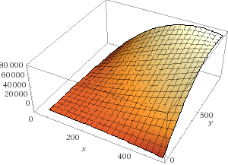
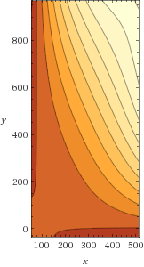

Non sono presenti punti di massimo o punti di minimo, quindi non esistono condizioni in cui la temperatura percepita possa raggiungere un estremo.

Invece, sono presenti tre punti di sella, (71.3444, 44.1941), (111.601, -11.6896), (478.097, 900.158), cioè punti in cui la temperatura percepita si trova contemporaneamente sia ad un estremo massimo che ad un estremo minimo. Solo il primo punto, in cui T_{F} = 71,3444°F (21,858°C) e RH = 44.1941%, è un caso riconducibile ad una situazione reale.
